Памятные места Гомельщины

Флагшток

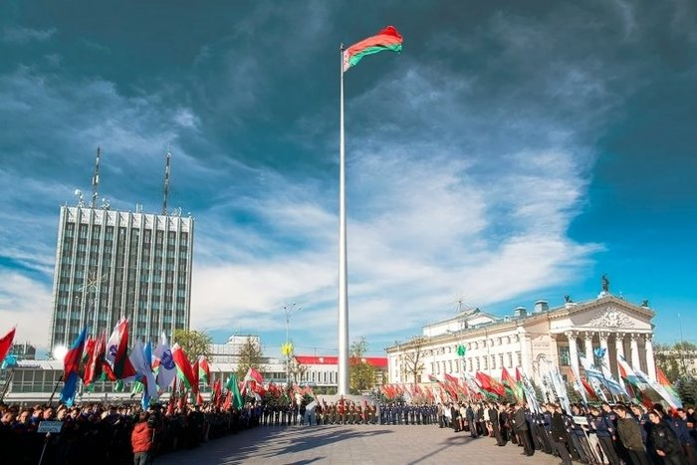

Расположен на площади Ленина между зданиями Гомельского областного драматического театра и Гомельского филиала РУП «Белтелеком». Металлический столб высотой 60 метров, состоящий из 6-ти секций с фланцевыми соединениями и специально разработанного поворотного механизма.

**Памятный знак с самолетом Су-24**

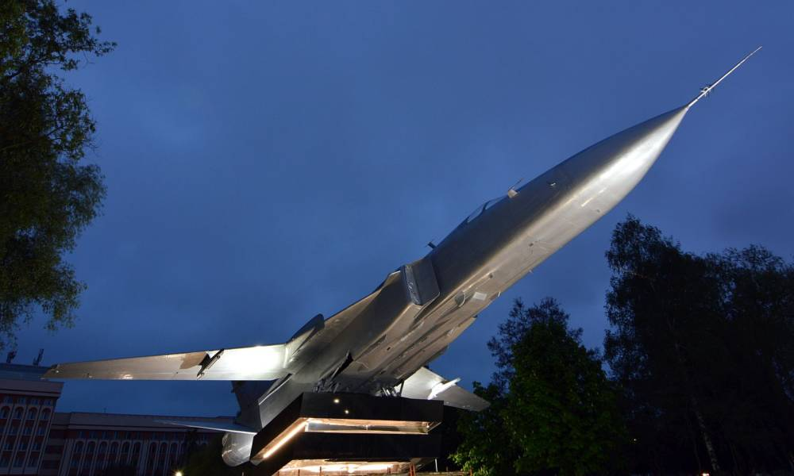

Памятник представляет собой снятый с эксплуатации военный самолет Су-24, выполненный из металла светлого цвета и установленный на постаменте под углом 45 градусов к уровню земли, обращенный хвостовой частью к главному корпусу Гомельского государственного технического университета имени П. О. Сухого. Постамент состоит из 4-х расположенных друг над другом каменных плит, стилизованных под ступени, темного цвета. Аллея перед постаментом оформлена в виде взлетно-посадочной полосы аэродрома.

**Памятный знак братьям Лизюковым**

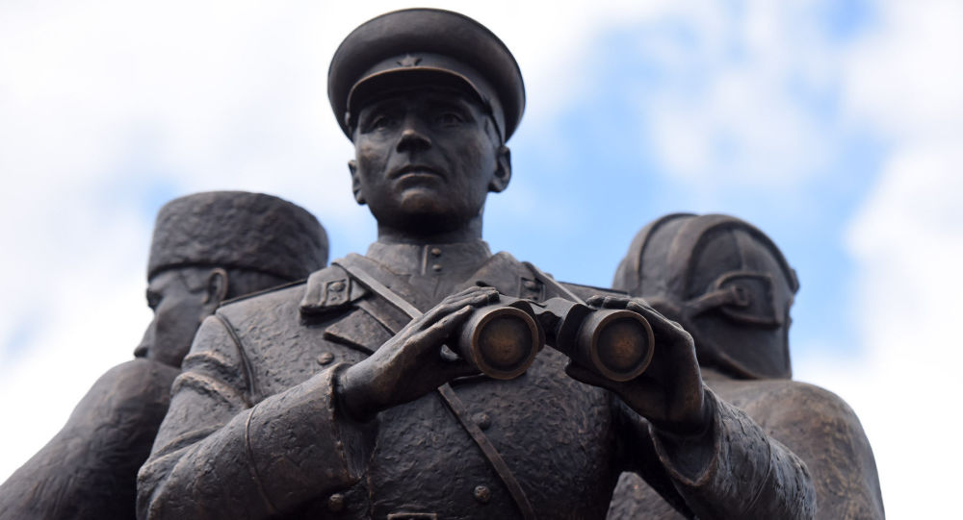

Памятный знак торжественно открыт 3 июля 2019 года, во время празднования Дня независимости Республики Беларусь в г. Гомеле.

Евгений, Александр и Петр Ильичи Лизюковы родились в г. Гомеле в семье сельского учителя. Их мать умерла в 1909 году. Проживали в районе современного Центрального рынка.

Евгений Ильич Лизюков (1899–7.VII.1944) участвовал в Гражданской войне в России и конфликте на Китайско-Восточной железной дороге 1929 года. В 1932 году был комиссован из Красной Армии по состоянию здоровья. После демобилизации окончил Московский институт цветных металлов и золота, работал в г. Джанкой (Крымская АССР) директором Вторчермета. В первый же день Великой Отечественной войны старший лейтенант Евгений Лизюков добровольцем ушел на фронт, где в июле 1941 года получил тяжелое ранение. Не имея возможности продолжать военную службу, поступил в школу по подготовке партизанских кадров при Центральном штабе партизанского движения, которую окончил в 1942 году. Был направлен на оккупированную территорию Минской области. В 1943–1944 годах — начальник штаба партизанского отряда имени Чкалова 225-й бригады имени Суворова, командир партизанского отряда имени Дзержинского бригады имени Фрунзе Минского партизанского соединения. В 1944 году становится командиром отряда имени Молотова 2-й Минской бригады. Погиб 7 июля 1944 года возле д. Гребень Пуховичского района Минской области в бою с группой выходивших из окружения немцев. Похоронен в д. Новополье Пуховичского района.

Александр Ильич Лизюков (26.III.1900–23.VII.1942) в 1918 году окончил 6 классов Гомельской мужской гимназии, а в 1919 году ушел добровольцем в Красную Армию. В том же году окончил Смоленские артиллерийские курсы комсостава в Москве, после чего принимал участие в Гражданской войне в России. В 1923 году окончил Высшую бронетанковую школу в г. Петрограде, в 1927 году – Военную академию имени М. В. Фрунзе. Великую Отечественную войну встретил преподавателем Военной академии механизации и моторизации РККА в г. Ленинграде. Во время Смоленского сражения 1941 года полковник Александр Лизюков особо отличился в боях под г. Борисовом и на Соловьевской переправе через р. Днепр, за что 5 августа 1941 года был удостоен звания Героя Советского Союза. Генерал-майор А. И. Лизюков погиб 23 июля 1942 года в бою у с. Лебяжье Воронежской области. Точное место его захоронения остается неизвестным. Согласно официальной версии, останки генерала были найдены в 2008 году и перезахоронены годом позже на воинском мемориале в г. Воронеже, однако, эта версия противоречит всем известным историческим источникам и не соответствует фактам.

Петр Ильич Лизюков (2.II.1909–30.I.1945) ушел в Красную Армию в 1929 году. В 1931 году окончил 1-ю артиллерийскую школу. Во время Великой Отечественной войны служил на Западном, Юго-Западном, Ленинградском, 3-м Белорусском фронтах. Участник Сталинградской битвы. Полковник П. И. Лизюков погиб 30 января 1945 года на окраине современного г. Калининграда. Похоронен  в п. Ушаково Калининградской области. 19 апреля 1945 года «за исключительно умелое управление частями бригады, личную храбрость и геройство, в результате чего противнику нанесены большие потери», П. И. Лизюкову было посмертно присвоено звание Героя Советского Союза.

Именем братьев Лизюковых названы улицы в г. Гомеле и агрогородке Нисимковичи Чечерского района Гомельской области, улица и переулок в г. Чечерске. В гимназии № 36 г. Гомеля имени И. Мележа открыт музей братьев Лизюковых, а на здании гимназии установлена мемориальная доска.

**Памятник Тарасу Шевченко**

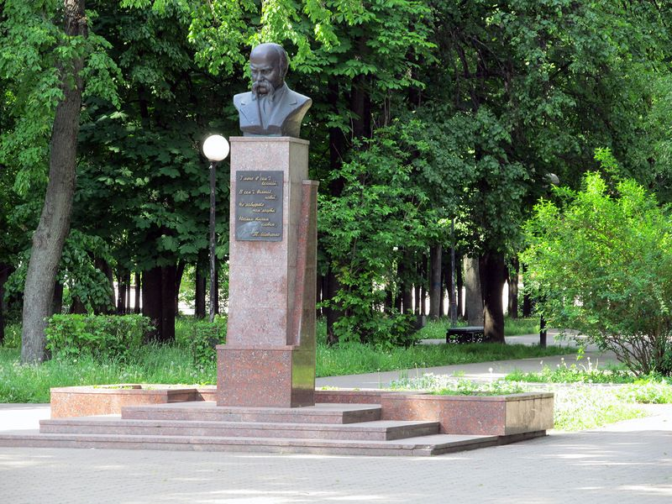

Памятник торжественно открыт 25 мая 2004 года в сквере имени Шевченко на улице Барыкина (справа от кинотеатра «Октябрь») к 190-летию со дня рождения поэта. Бюст изготовлен в Украине.

Тарас Григорьевич Шевченко (1814–1861) – выдающийся украинский поэт, писатель и художник, основоположник современной украинской литературы и литературного украинского языка.

**Памятник Герою Советского Союза Павлу Головачеву**

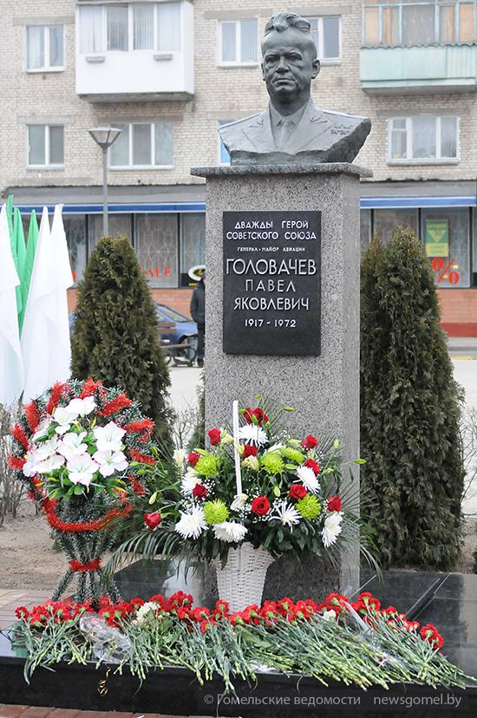

Павел Яковлевич Головачев (15.12.1917–2.VII.1972) – советский летчик-ас, дважды Герой Советского Союза. За время Великой Отечественной войны совершил 457 боевых вылетов, в 125 воздушных боях сбил 32 вражеских самолета. Родился в деревне Кошелево Буда-Кошелевской волости Могилевской губернии (сейчас – Буда-Кошелевского района Гомельской области). До 1938 года жил и работал в Гомеле.

Именем П. Головачева названа одна из улиц Гомеля в Новобелицком районе.

**Монумент героям-комсомольцам**

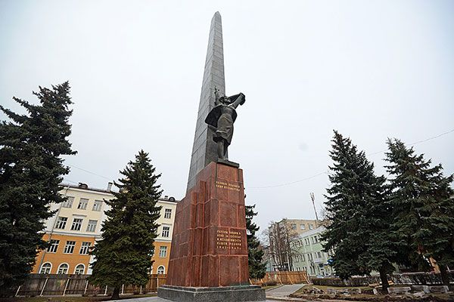

Установлен в 1964 году на пересечении улиц Карповича и Жуковского на средства гомельских комсомольцев в память о комсомольцах, воинах и партизанах, погибших в борьбе против немецко-фашистских захватчиков в Великую Отечественную войну. Сначала был поставлен обелиск, в 1975 году – скульптура девушки. Архитектором проекта выступил Ю. Лысов, скульптором – В. Летун

**Аллея героев**

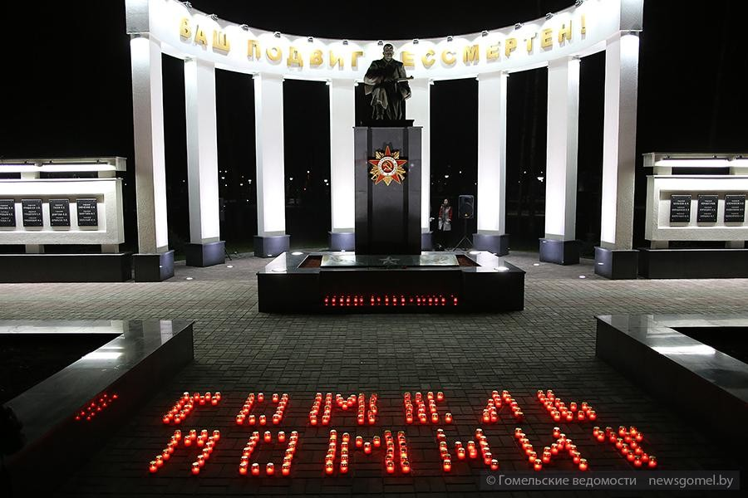

Аллея Героев и мемориальный комплекс расположен в сквере по улице Советской в Гомеле. Центральная часть мемориального знака сделана в виде арки, которая хорошо видна с улицы Советской. В самом центре разместилась скульптура солдата, находившаяся на этом месте ранее, а сейчас реконструированная. По обе стороны арки располагаются две стены, на которых размещены 44 памятные доски с информацией о защитниках Отечества, захороненных здесь в братской могиле. В ней покоятся останки 135 участников обороны Гомеля в августе 1941 года, партизан, подпольщиков, а также тех, кто принес в ноябре 1943-го в город долгожданную свободу. Все они в годы войны отдали свою жизнь за нынешнюю мирную жизнь белорусского народа. Вдоль центральной аллеи установлена 41 памятная стела. На них увековечены имена Героев Советского Союза и полных кавалеров ордена Славы, судьба которых была связана с Гомелем. В их числе уроженцы города над Сожем, воины, принимавшее участие в освобождении города, а также те, кто проживал и работал здесь.

**Памятник Н.П. Румянцеву**

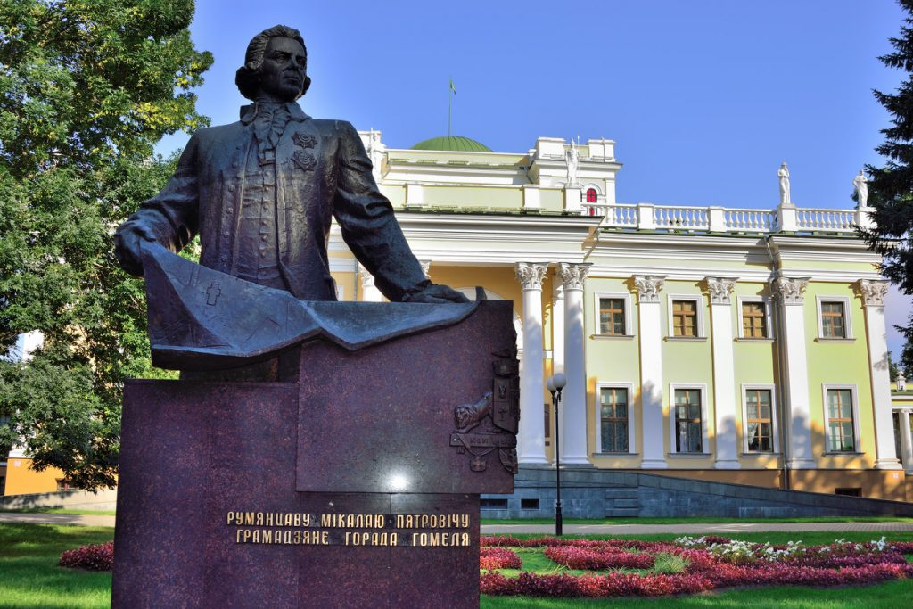

**Памятник И.И. Паскевич**

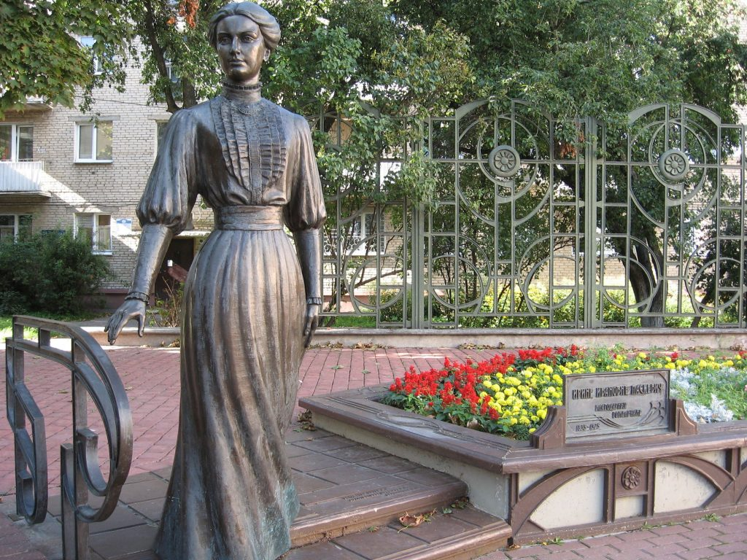

Памятник княгине Ирине Ивановне Паскевич представляет собой фигуру женщины лет 35-ти, стоящую на ступеньках . Высота памятника два метра. Выполнен в бронзе. Эскиз и литье памятника выполнено известным скульптором Д. Поповым, «оправу» памятнику создавали специалисты предприятия «Гомельреставрация» . Памятник расположен в сквере возле здания ЗАГСа Центрального района г. Гомеля на улице Ирининской ( бывшей Первомайской). Улица переименована в честь И. И. Паскевич. Открыт в сентябре 2003г в День города.

**Памятник Кириллу Туровскому**

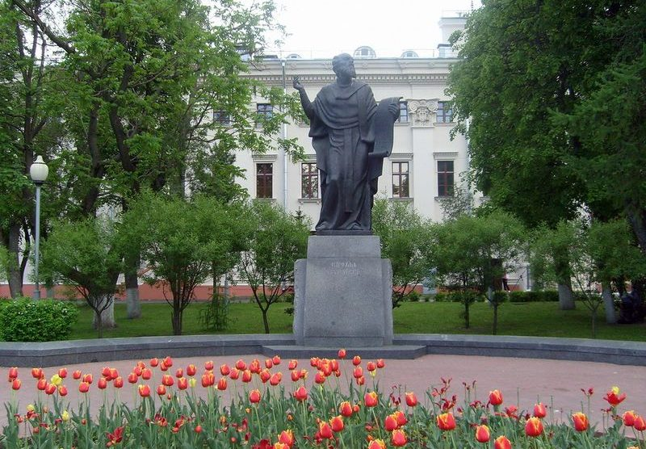

Бронзовое изваяние великого гуманиста и просветителя 12-го века установлено на гранитном постаменте в сквере возле областного драматического театра. Правая рука Кирилла Туровского выражает воззвание, а в левой он держит берестяную грамоту со словами одной из своих молитв «О, владыка пресвятой, избавь господи град сей и страну сею от всяких бед».

Лодочник

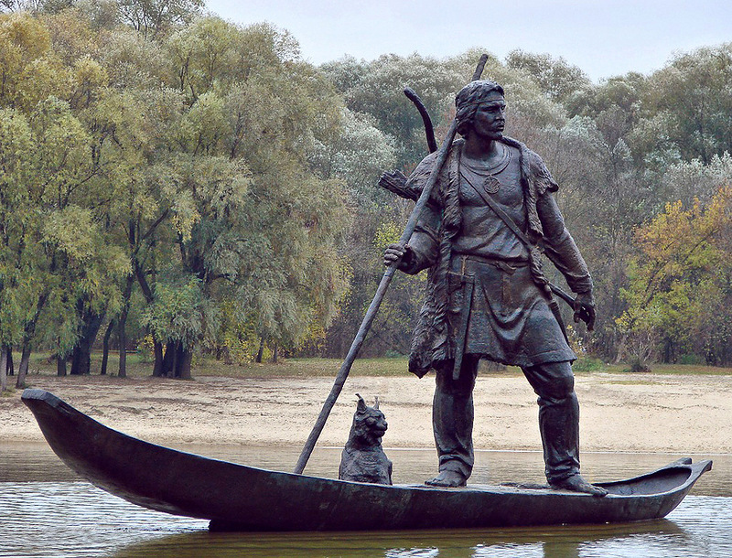

Скульптурная композиция представляет собой человека, стоящего в лодке. За его спиной виднеются колчан и стрелы, а рядом с ним сидит рысь — символ Гомеля. Композиция, выполненная из бронзы, установлена на Киевском спуске у городского причала набережной Сожа на площадке, окруженной водой.

Согласно авторскому замыслу, образ «Лодочника» подразумевает первого гомельчанина, приплывшего в эти места по реке Сож. Автором работы является скульптор Вячеслав Долгов. Торжественное открытие парковой скульптурной композиции «Лодочник» состоялось в Гомеле 8 сентября 2006 года в рамках праздничных мероприятий, приуроченных ко Дню города.